 | Министерство науки и высшего образования Российской Федерации  Федеральное государственное бюджетное образовательное учреждение  высшего образования  «Московский государственный технический университет  имени Н.Э. Баумана  (национальный исследовательский университет)»  (МГТУ им. Н.Э. Баумана)

ФАКУЛЬТЕТ «Информатика и системы управления»_________________________________

КАФЕДРА «Программное обеспечение ЭВМ и информационные технологии»___________

Лабораторная работа № 6
Вариант 1

Тема «Предварительная оценка параметров программного проекта»

Студент Сушина А.Д.

Группа ИУ7-81б

Оценка (баллы) _______________

Преподаватель Барышникова М. Ю.

Москва.
2021 г

Цель работы
Целью лабораторной работы является ознакомление с существующими методиками предварительной оценки параметров программного проекта и практическая оценка затрат на примере методики COCOMO (COnstructive COst MOdel — конструктивная модель стоимости).

Ход работы
COnstructive COst MOdel(COCOMO) – это алгоритмическая модель оценки стоимости разработки программного обеспечения. Модель использует простую формулу регрессии с параметрами, определенными из данных, собранных по ряду проектов.
COCOMO рассчитывает трудоемкость разработки как функцию от размера программы и множества «факторов стоимости», включающих субъективные оценки характеристик продукта, проекта, персонала и аппаратного обеспечения. Это расширение включает в себя множество из четырёх факторов, каждый из которых имеет несколько дочерних характеристик.
- Характеристики продукта
  - Требуемая надежность ПО
  - Размер БД приложения
  - Сложность продукта
- Характеристики аппаратного обеспечения
  - Ограничения быстродействия при выполнении программы
  - Ограничения памяти
  - Неустойчивость окружения виртуальной машины
  - Требуемое время восстановления
- Характеристики персонала
  - Аналитические способности
  - Способности к разработке ПО
  - Опыт разработки
  - Опыт использования виртуальных машин
  - Опыт разработки на языках программирования
- Характеристики проекта
  - Использование инструментария разработки ПО
  - Применение методов разработки ПО
  - Требования соблюдения графика разработки
Каждому из этих 15 факторов ставится в соответствие рейтинг по шести бальной шкале, начиная от «очень низкий» и до «очень высокого» (по значению или важности фактора). Далее значения рейтинга заменяются множителями трудоемкости из нижеприведенной таблицы. Коэффициенты представлены в таблице ниже.
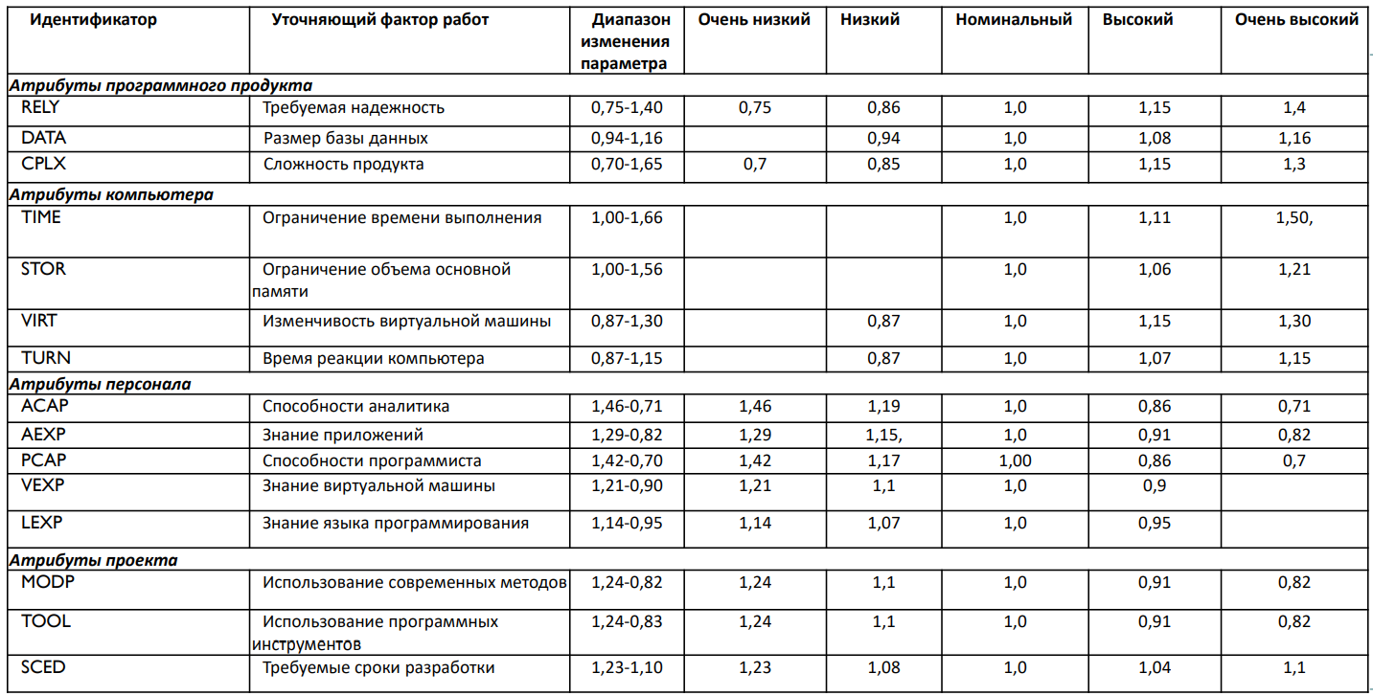
Рис 1. Таблица факторов
Трудозатраты и время можно получить по следующим формулам:
Трудозатраты= С1* EAF *(Размер)^р1
Время = С2*(Трудозатраты)^р2.

Пункт 1.
Исследовать влияние квалификационных характеристик членов команды (ACAP, AEXP, PCAP, LEXP) программного проекта на трудоемкость (РМ) и время разработки проекта (ТМ) для базового уровня модели COCOMO и разных типов проектов (обычного, встроенного, промежуточного).
На следующих графиках будут приведены зависимости тредоемкости и времени разработки проекта от квалификационных характеристик членов команды.
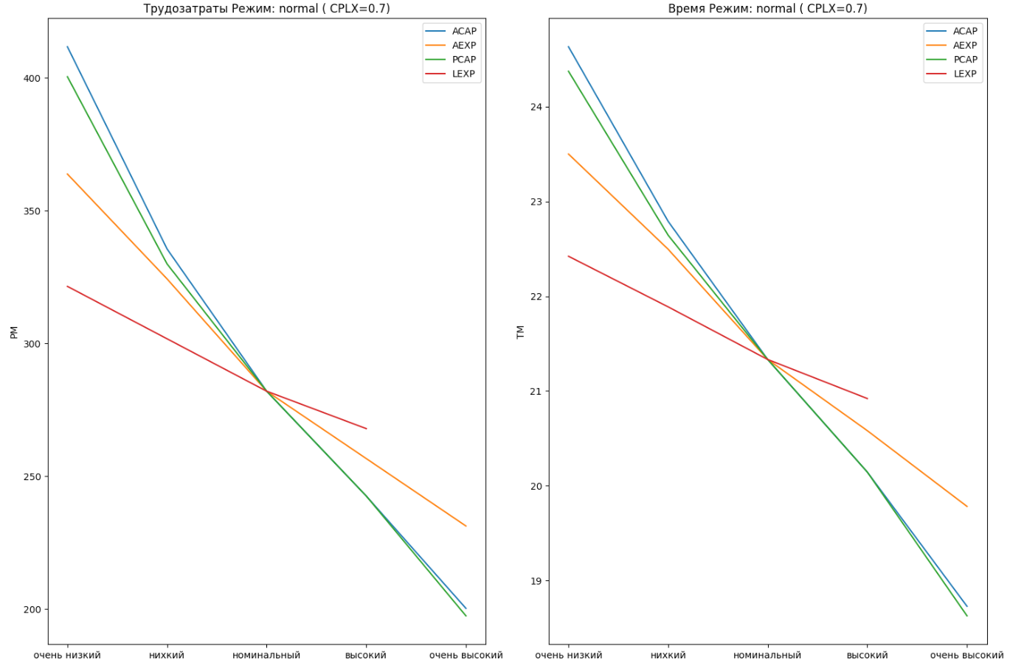
Рис 2. Трудозатраты и время при обычном типе проекта и очень низком уровне сложности проекта
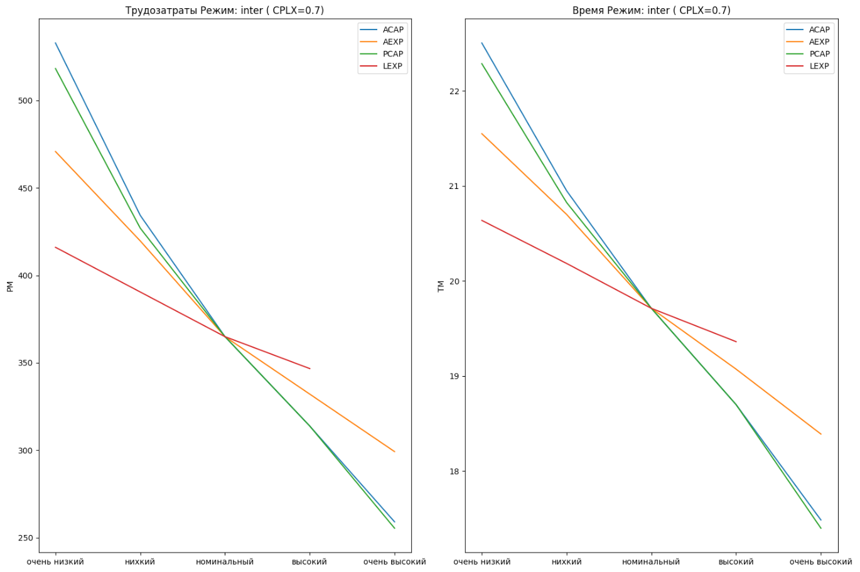
Рис 3. Трудозатраты и время при промежуточном типе проекта и очень низком уровне сложности проекта
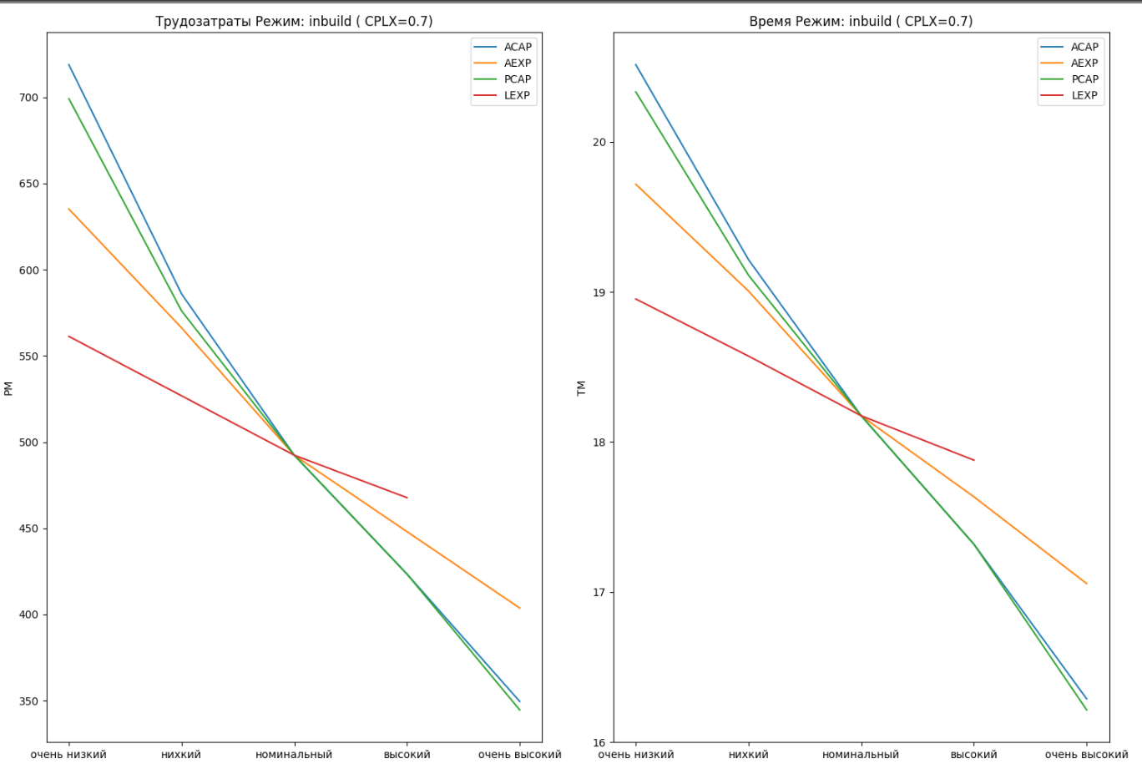
Рис 4. Трудозатраты и время при встроенном типе проекта и очень низком уровне сложности проекта
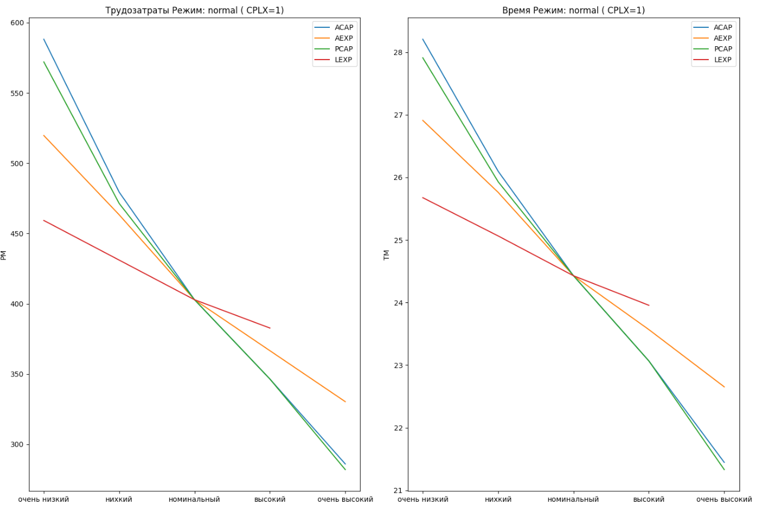
Рис 5. Трудозатраты и время при обычном типе проекта и среднем уровне сложности проекта
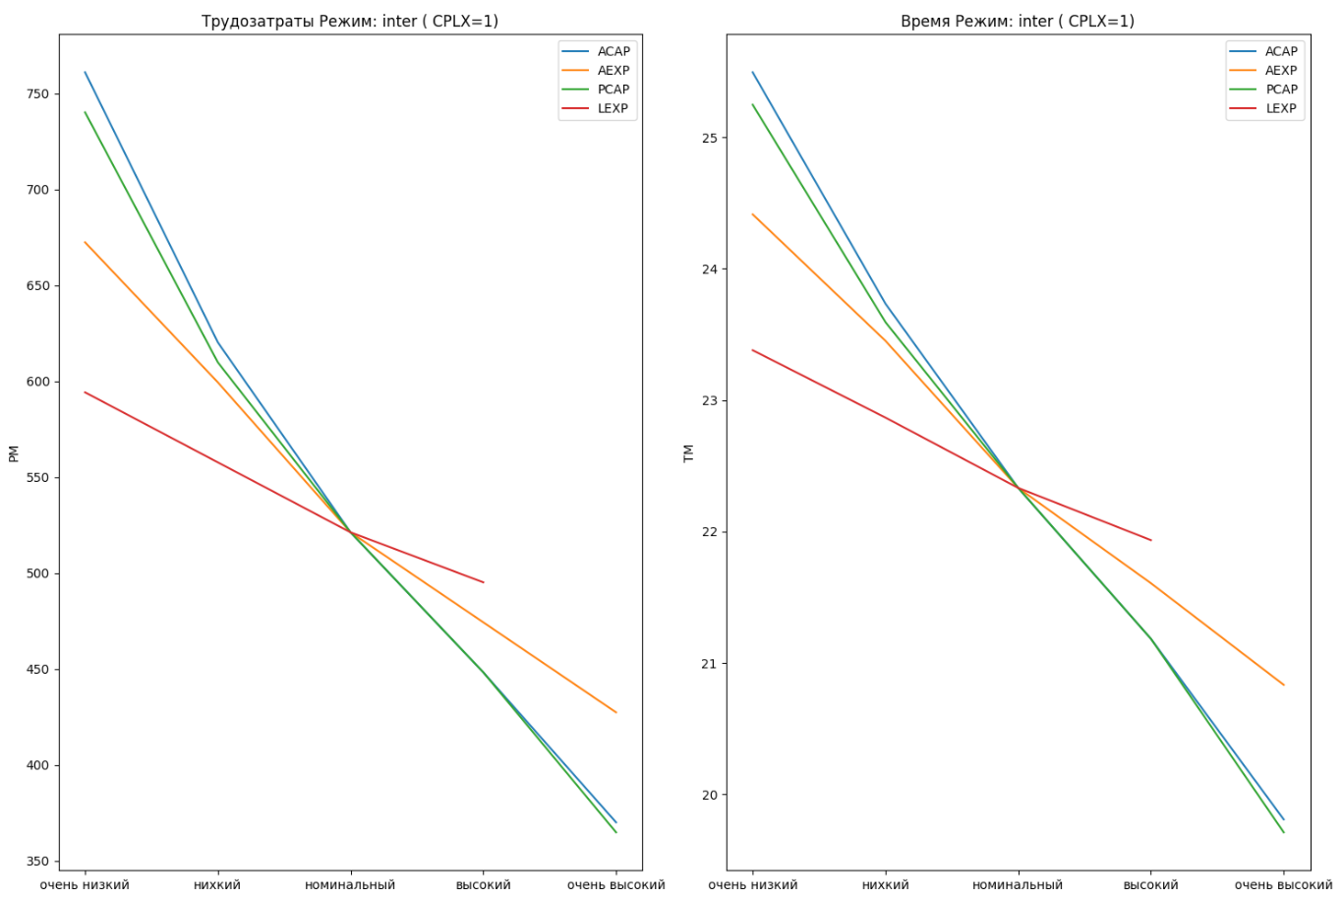
Рис 6. Трудозатраты и время при промежуточном типе проекта и среднем уровне сложности проекта
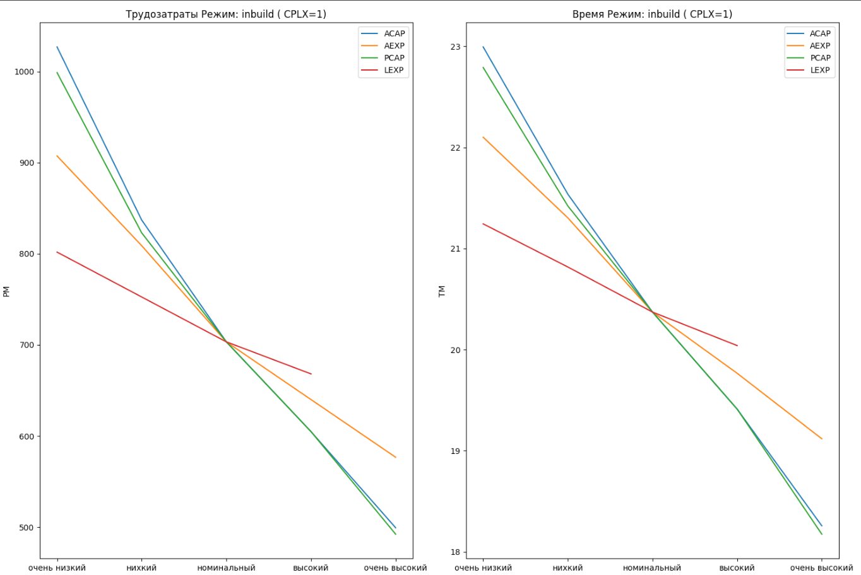
Рис 7. Трудозатраты и время при встроенном типе проекта и среднем уровне сложности проекта
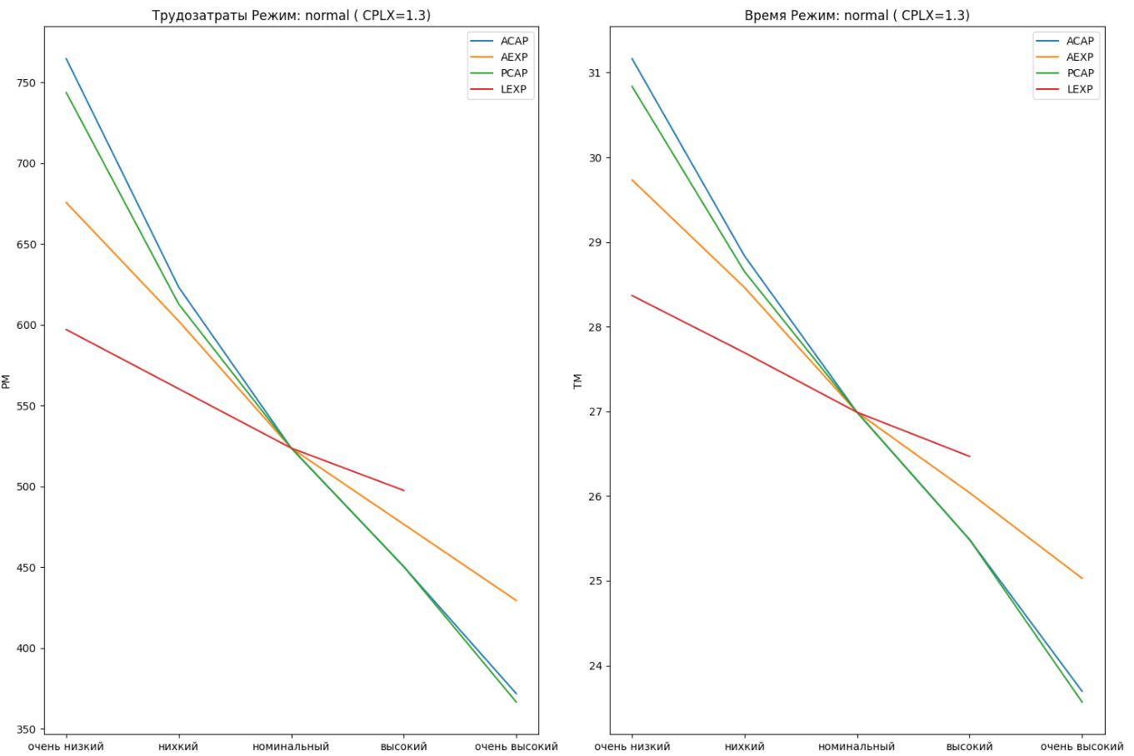
Рис 8. Трудозатраты и время при обычном типе проекта и очень высоком уровне сложности проекта
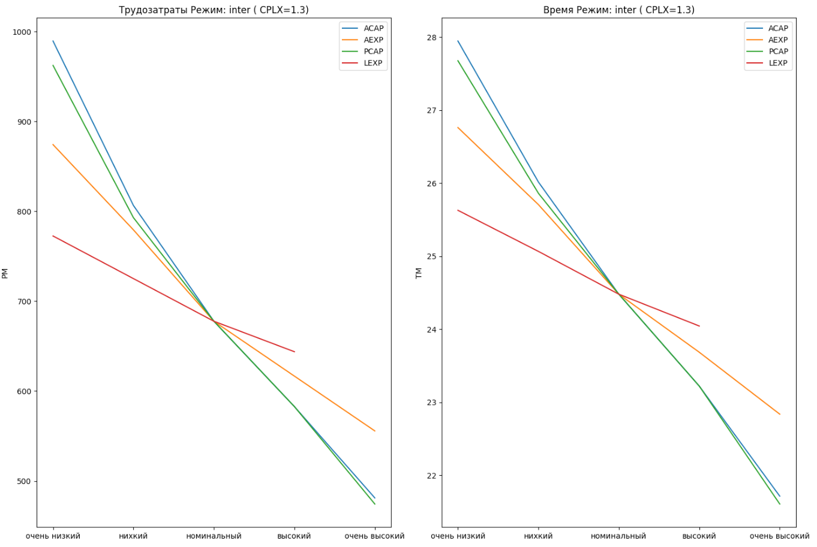
Рис 9. Трудозатраты и время при промежуточном типе проекта и очень высоком уровне сложности проекта
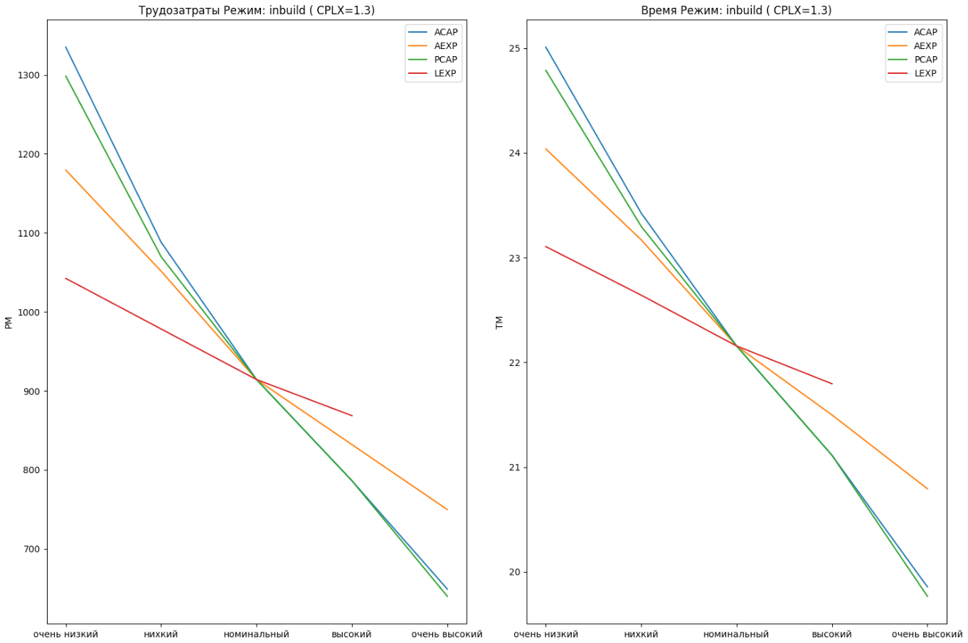
Рис 10. Трудозатраты и время при встроенном типе проекта и очень высоком уровне сложности проекта
Из графиков выше можно сделать следующие выводы:
- С увеличением уровня квалификационных характеристик персонала уменьшаешься длительность проектов и количество трудозатрат.
- С увеличением сложности проекта, увеличивается длительность и количество трудозатрат проекта.
- Способности аналитика сильнее влияют на сроки проекта: если способности аналитика очень низкие, длительность проекта больше, чем если способности программиста очень низкие.
- Знание языка программирование оказывает самое низкое влияние на сроки проекта.

Пункт 2.
Условие задачи:
По предварительным оценкам размер проекта составит порядка 25 000 строк исходного кода (KLOC). Для реализации проекта планируется привлечь высококвалифицированную команду программистов с высоким знанием языков программирования. В проекте будут использованы самые современные методы программирования. Так же планируется высокий уровень автоматизации процесса разработки за счет использования эффективных программных инструментов. Произвести оценку по методике COCOMO для обычного режима.
Из условия делаем следующие выводы:
Размер кода = 25000 LOC
LEXP = 0.95 – высокий уровень знания языков
PCAP = 0.86 – высоквалифицированные программисты
MODP = 0.82 – современные методы программирования
TOOL = 0.91 — использование эффективных программных инструментов
Для остальных показателей уровень оставили номинальный.
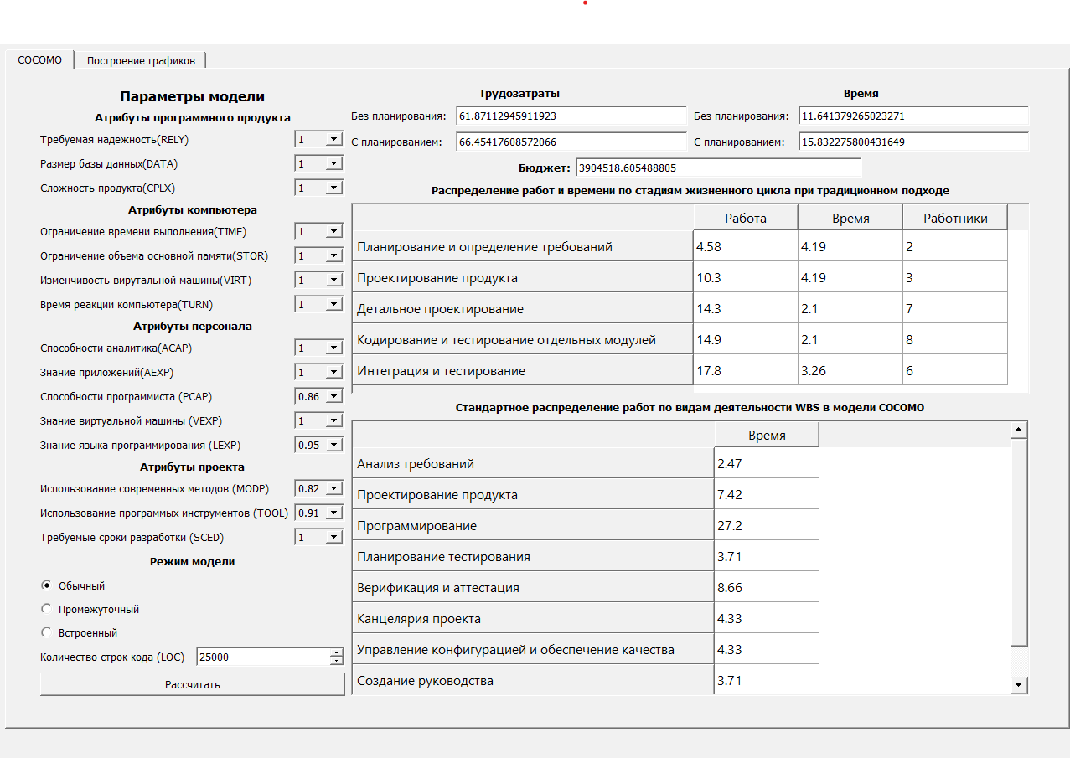
Рис 11. Результаты подсчета

Трудозатраты составили 66 человеко-месяцев, время выполнения проекта — 15 месяцев. Бюджет составил 3.9 млн рублей.
На рисунке 12 представлен вариант распределения сотрудников на протяжении всего цикла создания продукта.
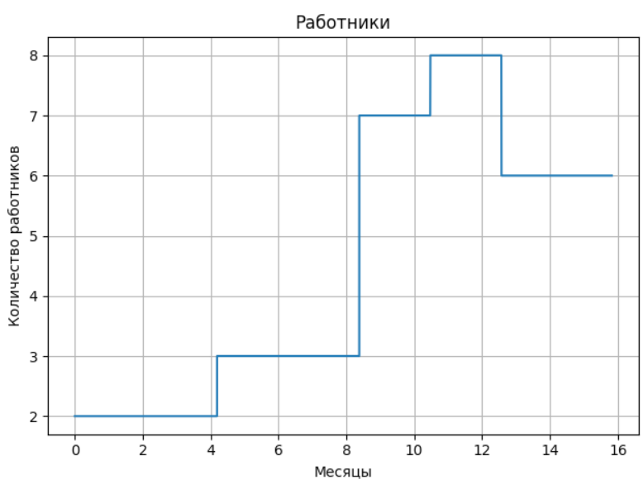
Рис 12. Распределение работников по месяцам.

Выводы
Использование метода COCOMO действительно позволяет дать первичную оценку проекта, используя только знания о кол-во строк кода(LOC). Но стоит учитывать, что уже существует COCOMO 2, которая учитывает и другие параметры, как например переемственность персонала и вполне возможно способна дать более высокую точность ответа на вопрос о кол-во трудозатрат и времени разработки проекта. Тем не менее, в рамках данного проекта мы все таки смогли получить первичные знания используя COCOMO 1.
10

